

ДЕПАРТАМЕНТ ОБРАЗОВАНИЯ, КУЛЬТУРЫ И МОЛОДЁЖНОЙ ПОЛИТИКИ

ЧУКОТСКОГО АВТОНОМНОГО ОКРУГА

П Р И К А З

от | 30.10.2014 г. |  | № | 01-21/401 | г. Анадырь

Об организации проведения апробации итогового сочинения (изложения) в образовательных организациях Чукотского автономного округа

В целях подготовки и проведения в образовательных организациях Чукотского автономного округа в 2014 году итогового сочинения (изложения), которое является допуском к государственной итоговой аттестации по образовательным программам среднего общего образования в 2015 году

ПРИКАЗЫВАЮ:

1. Провести на территории Чукотского автономного округа апробацию итогового сочинения (изложения) в образовательных организациях, которое является допуском к государственной итоговой аттестации по образовательным программам среднего общего образования в 2015 году.
2. Утвердить перечень общеобразовательных организаций, участвующих в апробации итогового сочинения (изложения) в образовательных организациях Чукотского автономного округа согласно приложению 1 к настоящему приказу.
3. Установить дату и время начала пробного экзамена – 20 ноября 2014 года, 10.00 часов местного времени.
4. Провести апробацию итогового сочинения (изложения) в образовательных организациях для выпускников с ограниченными возможностями здоровья и для лиц, освоивших образовательные программы среднего общего образования в предыдущие годы и имеющих документ об образовании, подтверждающий получение среднего общего образования (или образовательные программы среднего (полного) общего образования) по их желанию.
5. Утвердить порядок подготовки и проведения апробации итогового сочинения (изложения) в образовательных организациях Чукотского автономного округа согласно приложению 2 к настоящему приказу.
6. Утвердить инструкцию для руководителя образовательной организации на базе, которого будет организован пункт проведения апробации итогового сочинения (изложения) согласно приложению 3 к настоящему приказу.
7. Утвердить инструкцию для технического специалиста при проведении апробации итогового сочинения (изложения) в образовательных организациях Чукотского автономного округа согласно приложению 4 к настоящему приказу.
8. Утвердить инструкцию для членов комиссии, участвующих в организации апробации итогового сочинения (изложения) в учебном кабинете согласно приложению 5 к настоящему приказу.
9. Утвердить инструкцию для участников апробации итогового сочинения (изложения), зачитываемую членом комиссии образовательной организации по проведению апробации итогового сочинения (изложения) в учебном кабинете перед началом проведения апробации итогового сочинения (изложения) согласно приложению 6 к настоящему приказу.
10. Утвердить правила заполнения бланков апробации итогового сочинения (изложения), предназначенных для участников апробации итогового сочинения (изложения), а также для организаторов в местах проведения апробации итогового сочинения (изложения), осуществляющих инструктаж участников в день проведения апробации итогового сочинения (изложения) согласно приложению 7 к настоящему приказу.
11. Управлению надзора и контроля качества образования Департамента образования, культуры и молодёжной политики Чукотского автономного округа (Косьяненко Н.А.) осуществить координацию деятельности муниципальных органов, осуществляющих управление в сфере образования, задействованных в проведении апробации итогового сочинения (изложения) в образовательных организациях Чукотского автономного округа.
12. Отделу оценки и контроля качества образования Управления надзора и контроля качества образования Департамента образования, культуры и молодёжной политики Чукотского автономного округа (далее - Отдел оценки и контроля качества образования) (Полякова Н.А.):
12.1. принять меры по обеспечению:
12.1.1. организационно-технологического сопровождения процедуры проведения апробации итогового сочинения (изложения) в образовательных организациях Чукотского автономного округа;
12.1.2. образовательных организаций муниципальных образований соответствующими темами сочинений, текстами изложений и иной необходимой документацией;
12.1.3. информационно-технологического и консультационно-методического сопровождения процессов подготовки и проведения апробации итогового сочинения (изложения) в образовательных организациях Чукотского автономного округа;
12.1.4. приёма, передачи, учёта, хранения и уничтожения материалов апробации итогового сочинения (изложения) в образовательных организациях Чукотского автономного округа;
12.1.5. бесперебойной работы в режиме «on-line» сотрудников Отдела оценки и контроля качества образования с ответственными сотрудниками муниципальных пунктов проведения апробации итогового сочинения (изложения) в образовательных организациях Чукотского автономного округа;
12.1.6. информационной безопасности передачи баз данных из Департамента образования, культуры и молодёжной политики Чукотского автономного округа в пункты проведения апробации итогового сочинения (изложения) в образовательных организациях Чукотского автономного округа;
12.1.7. своевременного предоставления протоколов результатов апробации итогового сочинения (изложения) в муниципальные органы, осуществляющие управление в сфере образования, муниципальные и государственные образовательные организации Чукотского автономного округа.
13. Рекомендовать:
13.1. Руководителям муниципальных органов, осуществляющих управление в сфере образования на территории Чукотского автономного округа (Белашова Е.С., Бабичева Л.А., Левашко Н.А., Зеленская Н.М., Альшевская В.Н., Войчишина О.И., Зименков Н.И.) принять исчерпывающие меры по обеспечению на территории соответствующего муниципального образования:
13.1.1. необходимых условий для проведения апробации итогового сочинения (изложения) в образовательных организациях Чукотского автономного округа;
13.1.2. необходимой для проведения апробации итогового сочинения (изложения) в образовательных организациях Чукотского автономного округа документацией;
13.1.3. бесперебойной работы в режиме «on-line» технических специалистов и ответственных сотрудников пункта проведения апробации итогового сочинения (изложения) с сотрудниками Отдела оценки и контроля качества образования по вопросам подготовки и проведения апробации итогового сочинения (изложения);
13.1.4. информационной безопасности передачи баз данных в Департамент образования, культуры и молодёжной политики Чукотского автономного округа;
13.1.5. приёма, передачи, учёта, хранения и уничтожения материалов апробации итогового сочинения (изложения) в образовательных организациях Чукотского автономного округа.
13.2. Руководителям образовательных организаций Чукотского автономного округа принять меры по:
13.2.1. созданию условий для эффективной работы технических сотрудников и руководителей пунктов проведения апробации итогового сочинения (изложения), обеспечению их необходимым оборудованием, канцелярскими принадлежностями, каналом связи;
13.2.2. привлечению сотрудников образовательной организации к участию в процедуре проведения апробации итогового сочинения (изложения).
14. Контроль за исполнением настоящего приказа возложить на заместителя начальника Департамента образования, культуры и молодёжной политики Чукотского автономного округа (Антокольский В.Ю.).

Начальник Департамента А.Г. Боленков

Подготовил: | Н.А. Полякова
Согласовано: | Н.А. Косьяненко
 | В.Ю. Антокольский
 | Т.Д. Русина
 | Т.П. Крючкова

Разослано: Управление организационной, правовой, кадровой работы, информатизации и материально-технического снабжения, Управление надзора и контроля качества образования; муниципальные органы, осуществляющие управление в сфере образования; муниципальные общеобразовательные организации, реализующие программы среднего общего образования на территории Чукотского автономного округа.

Приложение 1
к приказу Департамента образования, культуры и молодёжной политики
Чукотского автономного округа
от 30.10.2014 г. № 01-21/401
Перечень
общеобразовательных организаций, участвующих в апробации итогового сочинения (изложения) в образовательных организациях Чукотского автономного округа

- Государственное автономное общеобразовательное учреждение «Чукотский окружной профильный лицей»;
- Муниципальное бюджетное общеобразовательное учреждение «Средняя общеобразовательная школа № 1 города Анадыря»;
- Муниципальное бюджетное общеобразовательное учреждение «Центр образования посёлка Угольные Копи»;
- Муниципальное бюджетное общеобразовательное учреждение «Центр образования села Марково»;
- Муниципальное бюджетное общеобразовательное учреждение «Центр образования села Канчалан»;
- Муниципальное бюджетное общеобразовательное учреждение «Центр образования села Усть-Белая»;
- Муниципальное бюджетное общеобразовательное учреждение «Центр образования посёлка Беринговского»;
- Муниципальное автономное общеобразовательное учреждение «Средняя общеобразовательная школа города Билибино Чукотского автономного округа»;
- Муниципальное бюджетное общеобразовательное учреждение «Школа-интернат среднего (полного) общего образования села Кепервеем» Билибинского муниципального района Чукотского автономного округа;
- Муниципальное бюджетное общеобразовательное учреждение «Средняя общеобразовательная школа поселка Эгвекинот»;
- Муниципальное бюджетное общеобразовательное учреждение «Центр образования села Амгуэмы»;
- Муниципальное бюджетное общеобразовательное учреждение «Центр образования села Рыркайпий»;
- Муниципальное бюджетное общеобразовательное учреждение «Школа-интернат среднего (полного) общего образования поселка Провидения» Провиденского муниципального района Чукотского автономного округа;
- Муниципальное общеобразовательное учреждение «Центр образования» г. Певек;
- Муниципальное бюджетное общеобразовательное учреждение «Центр образования села Лаврентия»;
- Муниципальное бюджетное общеобразовательное учреждение «Средняя общеобразовательная школа села Лорино»;
- Муниципальная бюджетная общеобразовательная школа-интернат «Школа-интернат среднего (полного) общего образования с. Уэлен».
Приложение 2
к приказу Департамента образования, культуры и молодёжной политики
Чукотского автономного округа
от 29.10.2014 г. № 01-21/398

Порядок подготовки и проведения апробации итогового сочинения (изложения) в образовательных организациях Чукотского автономного округа
Общие положения.
Итоговое сочинение (изложение) является допуском к государственной итоговой аттестации по образовательным программам среднего общего образования (далее – ГИА). В целях подготовки к проведению итогового сочинения (изложения) 20 ноября 2014 года в образовательных организациях Чукотского автономного округа, реализующих программы среднего общего образования, планируется проведение апробации (репетиции) данного мероприятия.
Лица, освоившие образовательные программы среднего общего образования в предыдущие годы и имеющие документ об образовании, подтверждающий получение среднего общего образования (или образовательные программы среднего (полного) общего образования), могут участвовать в апробации итогового сочинения (изложении) по желанию.
Результатом итогового сочинения (изложения) является «зачет» или «незачёт».
Итоговое сочинение (изложение) проводится на русском языке.
Итоговое сочинение (изложение) как условие допуска к ГИА по образовательным программам среднего общего образования проводится для обучающихся по образовательным программам среднего общего образования, в том числе для:
иностранных граждан, лиц без гражданства, в том числе соотечественников за рубежом, беженцев и вынужденных переселенцев, освоивших образовательные программы среднего общего образования в очной, очно-заочной или заочной формах, а также для лиц, освоивших образовательные программы среднего общего образования в форме семейного образования или самообразования;
обучающихся, получающих среднее общее образование, в рамках освоения образовательных программ среднего профессионального образования, в том числе образовательных программ среднего профессионального образования, интегрированных с образовательными программами среднего общего образования (при наличии у такой образовательной организации свидетельства о государственной аккредитации по образовательной программе среднего общего образования);
обучающихся, получающих среднее общее образование по образовательным программам среднего общего образования в специальных учебно-воспитательных учреждениях закрытого типа, а также в учреждениях, исполняющих наказание в виде лишения свободы.
Итоговое сочинение в качестве использования его результатов при приеме в образовательные организации высшего образования, по желанию также может проводиться для лиц, освоивших образовательные программы среднего общего образования в предыдущие годы и имеющих документ об образовании, подтверждающий получение среднего общего образования, и граждан, имеющих среднее общее образование, полученное в иностранных образовательных организациях (далее - выпускники прошлых лет).
Изложение вправе писать:
обучающиеся с ограниченными возможностями здоровья или дети-инвалиды и инвалиды;
обучающиеся, получающие среднее общее образование по образовательным программам среднего общего образования в специальных учебно-воспитательных учреждениях закрытого типа, а также в учреждениях, исполняющих наказание в виде лишения свободы;
лица, обучающиеся по состоянию здоровья на дому, в образовательных организациях, в том числе санаторно-курортных, в которых проводятся необходимые лечебные, реабилитационные и оздоровительные мероприятия для нуждающихся в длительном лечении.
Итоговое сочинение (изложение) проводится в образовательных организациях утвержденных приказом Департамента образования, культуры и молодёжной политики Чукотского автономного округа.
Лица, привлекаемые к проведению апробации итогового сочинения (изложения):
руководитель образовательной организации (далее – руководитель) или уполномоченное им лицо;
технические специалисты, оказывающие информационно-технологическую помощь руководителю, а также осуществляющие копирование (сканирование) бланков итогового сочинения (изложения);
члены комиссии, участвующие в организации апробации итогового сочинения (изложения);
медицинские работники, ассистенты, оказывающие необходимую помощь участникам с ОВЗ, с учетом состояния их здоровья, особенностей психофизического развития, в том числе непосредственно при проведении итогового сочинения (изложения);
дежурные, контролирующие соблюдение порядка проведения апробации итогового сочинения (изложения).
Доставка тем итогового сочинения (изложения):
способ и места передачи образовательным организациям комплектов тем итогового сочинения (текста изложения) определяется Департаментом образования, культуры и молодёжной политики Чукотского автономного округа;
образовательная организация получает темы итогового сочинения (тексты изложения) не позднее, чем за два часа до проведения апробации итогового сочинения (изложения).
Сроки проведения апробации итогового сочинения (изложения) в 2014 учебном году:
апробация итогового сочинения (изложения) проводится 20 ноября 2014 года для обучающихся, выпускников прошлых лет, начало в 10:00 местного времени.
Продолжительность апробации итогового сочинения (изложения):
продолжительность проведения итогового сочинения составляет 235 минут;
продолжительность проведения итогового изложения составляет 235 минут;
для лиц с ограниченными возможностями здоровья, детей-инвалидов и инвалидов (далее – участники с ОВЗ) продолжительность проведения апробация итогового сочинения (изложения)увеличивается на 1,5 часа.
Проведение апробации итогового сочинения (изложения) в учебном кабинете:
не позднее, чем за 15 минут до начала член комиссии принимает у руководителя темы сочинения (изложения) и бланки итогового сочинения (изложения). Темы сочинения могут быть распечатаны на каждого участника или размещены на доске (информационном стенде), текст изложения выдается члену комиссии для прочтения участникам;
члены комиссии проводят инструктаж для участников, информируют о порядке проведения апробации итогового сочинения (изложения);
по указанию членов комиссии участники апробации итогового сочинения (изложения) заполняют регистрационные поля бланков. По завершении заполнения регистрационных бланков апробации итогового сочинения (изложения) всеми участниками члены комиссии объявляют начало и время окончания апробации итогового сочинения (изложения), фиксируют их на доске (информационном стенде), после чего участники могут приступить к выполнению работы. Работа выполняется гелевой, капиллярной или перьевой ручками с чернилами черного цвета;
в случае нехватки места в бланке записи по запросу участника члены комиссии выдают ему дополнительный бланк записи;
во время проведения апробации итогового сочинения (изложения) участники имеют право выходить из учебного кабинета и перемещаться по образовательной организации в сопровождении одного из дежурных.
Во время проведения апробации итогового сочинения (изложения)запрещается:
участникам – иметь при себе средства связи, электронно-вычислительную технику, фото, аудио и видеоаппаратуру, справочные материалы, письменные заметки и иные средства хранения и передачи информации, а также выносить из учебных кабинетов темы сочинений (тексты изложений) на бумажном или электронном носителях, фотографировать бланки и темы итогового сочинения (тексты изложения);
членам комиссии, ассистентам, оказывающим необходимую помощь участникам с ОВЗ, техническим специалистам – иметь при себе средства связи;
Завершение апробации итогового сочинения (изложения):
по истечении установленного времени члены комиссии объявляют об окончании выполнения заданий. В организованном порядке члены комиссии производят сбор бланков апробация итогового сочинения (изложения) у участников. Все бланки участников итогового сочинения и сопроводительные документы члены комиссии передают руководителю;
руководитель после сбора материалов и заполнения, соответствующих форм передает все материалы техническому специалисту для копирования (сканирования) и передачи на проверку экспертам комиссии

Приложение 3
к приказу Департамента образования, культуры и молодёжной политики
Чукотского автономного округа
от 30.10.2014 г. № 01-21/401
Инструкция для руководителя образовательной организации на базе, которого будет организован пункт проведения апробации
итогового сочинения (изложения)

Подготовка к проведению апробации итогового сочинения (изложения).
Для проведения апробации итогового сочинения (изложения) руководитель образовательной организации формирует и утверждает приказом состав комиссии, включающий:
членов комиссии, участвующих в организации проведения апробации итогового сочинения (изложения).
ответственного из числа комиссии, за получение бланков апробации итогового сочинения (изложения) (в случае получения бланков итогового сочинения (изложения) в местах, определенных органами исполнительной власти, осуществляющих полномочия в сфере образования), а также передачу материалов итогового сочинения (изложения) в места, определенных органами исполнительной власти, осуществляющих полномочия в сфере образования.
Состав комиссии образовательной организации формируется из школьных учителей-предметников, администрации школы. Для получения объективных результатов при проверке и проведении итоговых сочинений (изложений) будет создана предметная комиссия из числа сотрудников Государственного автономного образовательного учреждения дополнительного профессионального образования (повышения квалификации) специалистов Чукотского автономного округа «Чукотский институт развития образования и повышения квалификации», которые являются экспертами по проверке заданий единого государственного экзамена.
Для проведения апробации итогового сочинения (изложения) руководитель приказом назначает:
технического специалиста, оказывающего информационно-технологическую помощь, в том числе по организации печати (в случае печати бланков в образовательной организации) и копированию (сканированию) бланков итогового сочинения (изложения);
ассистентов для участников с ОВЗ в соответствии с заключением психолого-медико-педагогической комиссии (далее – ПМПК);
дежурных, участвующих в организации апробации итогового сочинения (изложения) вне учебных кабинетов;
Не позднее, чем за две недели до проведения апробации итогового сочинения (изложения), руководителю необходимо:
организовать регистрацию обучающихся на участие в итоговом сочинении (изложении);
при подаче заявления (приложение 1 к настоящей Инструкции) на участие в апробации итогового сочинения (изложения) проконтролировать сбор согласия на обработку персональных данных (приложение 2 к настоящей Инструкции);
определить изменения текущего расписания занятий образовательной организации в дни проведения апробации итогового сочинения (изложения).
Не позднее, чем за день до начала проведения апробации итогового сочинения (изложения):
определить количество дежурных, находящихся в местах проведения в соответствии с приказом образовательной организации;
обеспечить печать бланков апробации итогового сочинения (изложения);
определить необходимое количество учебных кабинетов в образовательной организации для проведения апробации итогового сочинения (изложения) и распределение между ними участников;
провести проверку готовности образовательной организации к проведению апробации итогового сочинения (изложения);
организовать проверку работоспособности технических средств в помещении для руководителя, средств видеонаблюдения в учебных кабинетах (в случае, если средства видеонаблюдения установлены);
организовать обеспечение участников апробации итогового сочинения (изложения) орфографическими словарями;
обеспечить ознакомление членов комиссии образовательной организации с инструктивными материалами;
подготовить сопроводительные документы для проведения апробации итогового сочинения (изложения).
В день проведения апробации итогового сочинения (изложения) руководитель обязан:
проверить готовность учебных кабинетов к проведению апробации итогового сочинения (изложения);
не позднее, чем за два часа до начала проведения апробации итогового сочинения (изложения) дать указание техническому специалисту получить темы сочинения (изложения) по закрытому каналу связи VipNet;
разместить в помещении руководителя все бланки апробации итогового сочинения (изложения) и обеспечить их надежное хранение до момента передачи в учебные кабинеты;
не позднее, чем за 15 минут до начала апробации итогового сочинения (изложения) выдать члену комиссии бланки итогового сочинения (изложения), темы сочинения (темы сочинения могут быть распечатаны на каждого участника или размещены на доске (информационном стенде), текст изложения и сопроводительные документы для проведения апробации итогового сочинения (изложения) в учебном кабинете.
Проведение апробации итогового сочинения (изложения).
На этапе проведения апробации итогового сочинения (изложения) руководитель:
обеспечивает контроль проведения апробации итогового сочинения (изложения) в образовательной организации;
получает информацию от членов комиссии, дежурных и иных лиц о нарушениях, выявленных при проведении апробации итогового сочинения (изложения);
принимает меры по противодействию нарушениям установленного порядка проведения апробации итогового сочинения (изложения), в том числе организует проведение проверок по фактам нарушения установленного порядка проведения апробации итогового сочинения (изложения);
принимает решения об отстранении лиц, нарушивших установленный порядок проведения апробации итогового сочинения (изложения;
в случае угрозы возникновения чрезвычайной ситуации принимает решение о переносе проведения апробации итогового сочинения (изложения) в другое здание или на другой день. Руководитель образовательной организации оповещает всех участников о времени и месте повторного проведения апробации итогового сочинения (изложения).
Завершение апробации итогового сочинения (изложения).
По окончании апробации итогового сочинения (изложения) руководитель:
принимает у членов комиссии бланки участников апробации итогового сочинения (изложения) и сопроводительные документы;
передает техническому специалисту бланки регистрации и бланки записи для копирования (сканирования).
Проверка апробации итогового сочинения (изложения):
контролирует передачу копий бланков апробации итоговых сочинений (изложений) на проверку в Отдел оценки и контроля качества образования.

Приложение 1
к Инструкции для руководителя образовательной организации на базе, которого будет организован пункт проведения апробации итогового сочинения (изложения)

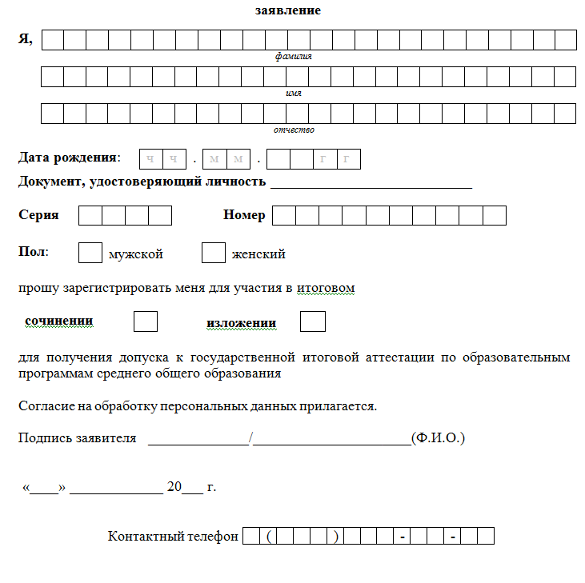

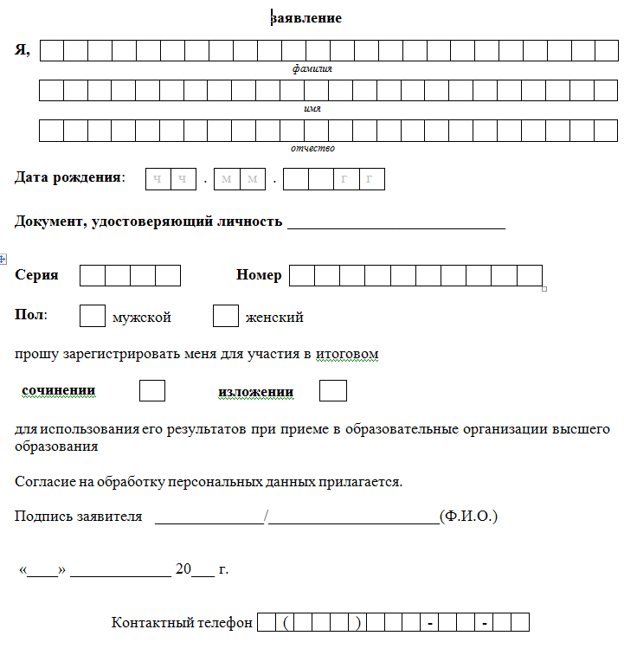

Приложение 2
к Инструкции для руководителя образовательной организации на базе, которого будет организован пункт проведения апробации итогового сочинения (изложения)
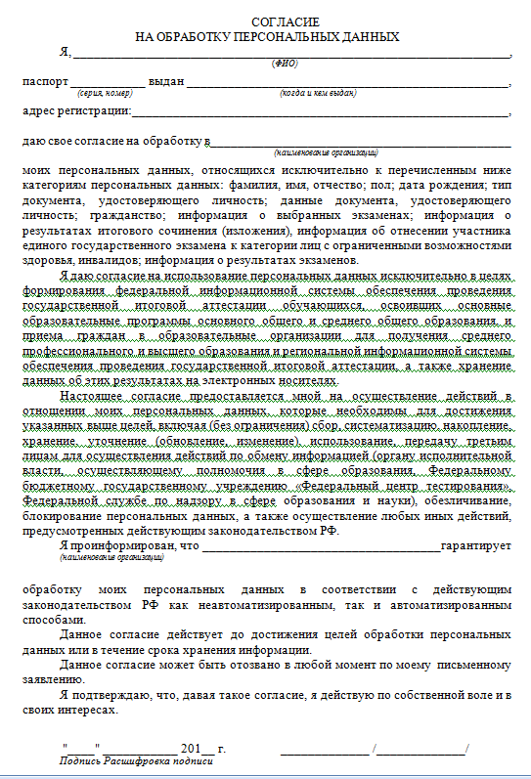

Приложение 4

к приказу Департамента образования, культуры и молодёжной политики Чукотского автономного округа

от 30.10.2014 г. № 01-21/401

Инструкция для технического специалиста при проведении апробации итогового сочинения (изложения) в образовательных организациях Чукотского автономного округа

Не позднее, чем за день до начала проведения апробации итогового сочинения (изложения), технический специалист обязан:
подготовить и произвести проверку работоспособности технических средств в помещении для руководителя, коридорах (в случае, если средства видеонаблюдения установлены). Помещение для руководителя должно быть оборудовано следующими техническими средствами: стационарной телефонной связью; принтером; копировальным аппаратом (сканером); персональным компьютером с необходимым программным обеспечением, подключенным к сети «Интернет», для доступа, на специализированные сайты и порталы;
организовать печать бланков итогового сочинения (изложения) в образовательной организации.
В день проведения апробации итогового сочинения (изложения) техническому специалисту необходимо:
не позднее, чем за 2 часа до начала итогового сочинения (изложения) по закрытому каналу связи VipNet получить темы сочинения (изложения) и передать их руководителю;
произвести печать сопроводительных документов для проведения итогового сочинения (изложения);
оказывать техническую помощь руководителю образовательной организации и членам комиссии.
По окончании апробации итогового сочинения (изложения) технический специалист:
принимает у руководителя бланки регистрации и бланки записи для сканирования;
настраивает сканер для сканирования бланков регистрации и бланков записи для проверки. Сканирование бланков регистрации и бланков записи должно производиться в хорошем качестве, все символы должны быть отпечатаны и читаемы для члена (эксперта) комиссии;
производит сканирование бланков регистрации и бланков записи последовательно, бланк регистрации и бланк записи, дополнительные бланки должны идти друг за другом.
После сканирования технический специалист передает оригиналы бланков регистрации и бланки ответов по закрытому каналу связи VipNet в Отдел оценки и контроля качества образования для дальнейшей проверки.

Приложение 5

к приказу Департамента образования, культуры и молодёжной политики Чукотского автономного округа

от 30.10.2014 г. № 01-21/401

Инструкция для членов комиссии, участвующих в организации апробации итогового сочинения (изложения) в учебном кабинете

Члены комиссии до начала проведении апробации итогового сочинения (изложения) обязаны ознакомиться с:
нормативными правовыми документами, регламентирующими проведение итогового сочинения (изложения);
инструкциями, определяющими порядок работы членов комиссии;
правилами заполнения бланков регистрации и бланков записи итогового сочинения (изложения);
порядком оформления сопроводительных документов для проведения итогового сочинения (изложения).
Не позднее, чем за один час тридцать минут до начала апробации итогового сочинения (изложения) член комиссии должен:
получить у руководителя информацию о назначении членов комиссии по учебным кабинетам, сопроводительные документы (ведомости) для проведения;
пройти инструктаж у руководителя по процедуре проведения итогового сочинения (изложения).
Не позднее чем за 30 минут до начала апробации итогового сочинения (изложения) член комиссии должен:
пройти в свой учебный кабинет, проверить его готовность к проведению апробации итогового сочинения (изложения) и приступить к выполнению своих обязанностей;
раздать на рабочие места участников апробации итогового сочинения (изложения) черновики (не менее двух листов) на каждого участника;
проверить наличие орфографических словарей для участников апробации итогового сочинения (орфографических и толковых словарей для участников изложения) в учебном кабинете;
подготовить на доске (информационном стенде) необходимую информацию для заполнения бланков регистрации;
получить у руководителя сопроводительные документы для проведения итогового сочинения (изложения) в учебном кабинете.
Не позднее, чем за 15 минут до начала апробации итогового сочинения (изложения) член комиссии должен:
получить от руководителя бланки апробации итогового сочинения (изложения), темы сочинения (тексты изложения). Темы сочинения могут быть распечатаны на каждого участника или размещены на доске (информационном стенде) – в данном случае член комиссии подготавливает на доске (информационном стенде) темы сочинения; текст для изложения распечатывается только для глухих, слабослышащих выпускников, а также выпускников с тяжелыми нарушениями речи;
обеспечить организованный вход участников итогового сочинения (изложения). Участники занимают места в соответствии с распределением, сформированным руководителем образовательной организации или в произвольном порядке;
указать участнику апробации итогового сочинения (изложения) место в учебном кабинете;
указать место, где участник апробации итогового сочинения (изложения) может оставить свои личные вещи.
Во время проведения апробации итогового сочинения (изложения) на рабочем столе участника, помимо регистрационного бланка, бланков записи, листов с темами итогового сочинения, черновиков находятся:
черная гелевая ручка;
документ, удостоверяющий личность;
орфографический словарь (для изложения – орфографический и толковый словарь);
текст для чтения изложения для глухих, слабослышащих выпускников, а также выпускников с тяжелыми нарушениями речи (текст выдается на 40 минут).
при необходимости – лекарства и питание.
До начала апробации итогового сочинения (изложения) член комиссии должен:
провести инструктаж обучающихся, в том числе проинформировать о правилах оформления апробации итогового сочинения (изложения), продолжительности проведения апробации итогового сочинения (изложения), а также о времени и месте ознакомления с результатами апробации итогового сочинения (изложения);
выдать каждому участнику бланки регистрации и бланки записи, темы сочинений (в случае печати тем сочинений на каждого участника);
ознакомить участников апробации итогового сочинения (изложения) с темами сочинений;
после ознакомления и выбора участниками темы сочинения дать указание участникам апробации итогового сочинения (изложения) заполнить регистрационные поля бланков апробации итогового сочинения (изложения);
после заполнения всеми участниками бланков регистрации и регистрационных полей бланков записи объявить начало апробации итогового сочинения (изложения), продолжительность и время окончания апробации итогового сочинения (изложения) и зафиксировать на доске (информационном стенде) время начала и окончания апробации итогового сочинения (изложения);
Проведение апробации итогового сочинения (изложения).
Члены комиссии проверяют правильность заполнения участниками регистрационных полей бланков.
При проведении изложения текст изложения зачитывается участникам апробации итогового сочинения (изложения) вслух трижды после объявления начала проведения изложения (глухим, слабослышащим выпускникам, а также выпускникам с тяжелыми нарушениями речи текст для изложения выдается на 40 минут, по истечении этого времени член комиссии забирает текст и участник пишет изложение).
В случае нехватки места в бланке для выполнения итогового сочинения (изложения), по запросу участника члены комиссии выдают дополнительный бланк записи. При этом номер поля следующего дополнительного бланка записи и номер листа заполняет член комиссии.
В поле «Лист №» член комиссии при выдаче дополнительного бланка записи вносит порядковый номер листа работы участника (при этом листом №1 является основной бланк записи).
За 30 минут и за 5 минут до окончания апробации итогового сочинения (изложения) члены комиссии сообщают участникам о скором завершении апробации итогового сочинения (изложения) и напоминают о необходимости перенести сочинение (изложение) из черновиков в бланк ответов.
По истечении времени апробации итогового сочинения (изложения) члены комиссии объявляют окончание апробации итогового сочинения (изложения). Члены комиссии в организованном порядке принимают от участников бланки регистрации и бланки записи апробации итогового сочинения (изложения), заполняя соответствующие сопроводительные документы (ведомости проведения). В свою очередь, участник проверяет данные, занесенные в ведомость, подтверждая их личной подписью.
Собранные бланки регистрации и бланки записи апробации итогового сочинения (изложения) члены комиссии передают руководителю образовательной организации.
Участники, досрочно завершившие выполнение итогового сочинения (изложения), сдают бланки и покидают учебный кабинет, не дожидаясь завершения окончания апробации итогового сочинения (изложения).

Лица, допустившие нарушение установленного порядка проведения апробации итогового сочинения (изложения), удаляются по решению руководителя образовательной организации.

Приложение 6

к приказу Департамента образования, культуры и молодёжной политики Чукотского автономного округа

от 30.10.2014 г. № 01-21/401

Инструкция для участников апробации итогового сочинения (изложения), зачитываемая членом комиссии образовательной организации по проведению апробации итогового сочинения (изложения) в учебном кабинете перед началом проведения апробации итогового сочинения (изложения)

Текст, который выделен жирным шрифтом, должен быть прочитан участникам апробации итогового сочинения (изложения) слово в слово. Это делается для стандартизации процедуры проведения.
Комментарии, отмеченные курсивом, не читаются участникам. Они даны в помощь члену комиссии образовательной организации по проведению итогового сочинения (изложения).

На доске в учебном кабинете оформляется образец регистрационных полей бланков участника апробации итогового сочинения (изложения). Член комиссии образовательной организации по проведению апробации итогового сочинения (изложения) на доске заполняет код региона, код образовательной организации, номер и букву класса, место проведения, номер кабинета, дату проведения итогового сочинения (изложения), код вида работ, наименование вида работ.
Оставшиеся поля - номер темы, ФИО, данные документа, удостоверяющего личность, пол – участники апробации итогового сочинения (изложения) заполняют самостоятельно. Количество бланков заполняется членом комиссии по завершению апробации итогового сочинения (изложения) в присутствии участника.

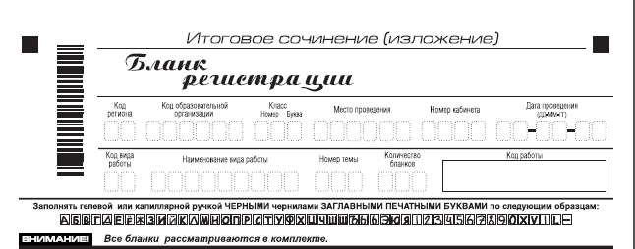
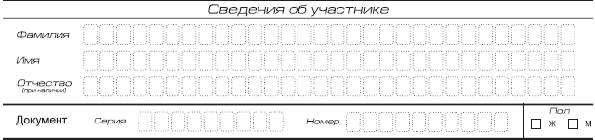

Поля, заполняемые участником по указанию члена комиссии | Указания по заполнению
Код региона | Код субъекта Российской Федерации в соответствии с кодировкой федерального справочника субъектов Российской Федерации
Код образовательной организации | Код образовательной организации, в которой обучается участник, в соответствии с кодировкой, принятой в субъекте Российской Федерации
Класс: номер, буква | Информация о классе, в котором обучается выпускник (поступающим не заполняется)
Место проведения | Код образовательной организации, в которой участник пишет сочинение (изложение)
Номер кабинета | Номер кабинета, в котором проходит сочинение (изложение)
Дата проведения | Дата проведения сочинения (изложения)
Код вида работы | 20 – сочинение, 21 – изложение
Наименование вида работы | Указывается вид работы
Номер темы | Указывается в соответствии с выбранной темой
Количество бланков | Количество использованных в работе бланков записи

На итоговом сочинении допускается использование:
орфографического словаря (на изложении – орфографического и толкового словарей), выданному участнику членом комиссии образовательной организации по проведению апробации итогового сочинения (изложения).

Инструкция для участников апробации итогового сочинения (изложения).

Уважаемые участники, прослушайте инструкцию о порядке проведения итогового сочинения (изложения).
Во время проведения итогового сочинения (изложения) вы должны соблюдать порядок проведения итогового сочинения (изложения).
Во время работы в учебном кабинете запрещается:
иметь при себе средства связи, электронно-вычислительную технику, фото, аудио и видеоаппаратуру, справочные материалы, письменные заметки и иные средства хранения и передачи информации;
пользоваться текстами литературного материала (художественными произведениями, дневниками, мемуарами, публицистикой);
выносить из учебных кабинетов темы сочинений (тексты изложений), фотографировать материалы итогового сочинения (изложения).
Ознакомиться с результатами итогового сочинения (изложения) вы можете в образовательной организации или в местах, в которых были зарегистрированы на участие в итоговом сочинении (изложении).
Во время проведения итогового сочинения (изложения) на рабочем столе помимо регистрационного бланка и бланков записи, находятся:
ручка (гелевая, капиллярная или перьевая с чернилами черного цвета);
документ, удостоверяющий личность;
при необходимости лекарства и питание;
орфографический словарь (для изложения – орфографический и толковый словари).
Приступаем к заполнению бланка регистрации.
Записывайте буквы и цифры в соответствии с образцом на бланке. Каждая цифра, символ записывается в отдельную клетку.
Заполните регистрационные поля в соответствии с информацией на доске (информационном стенде).
Обратите внимание участников на доску.
Заполняем код региона, код образовательной организации, номер и букву класса, место проведения, номер кабинета, дату проведения итогового сочинения (изложения), код вида работ, наименование вида работ. После того как вы ознакомитесь с темами, впишите выбранный номер темы в поле «номер темы».
Заполняем сведения об участнике итогового сочинения (изложения), поля: фамилия, имя, отчество, данные документа, удостоверяющего личность, пол.
Сделать паузу для заполнения участниками полей БР
Поставьте вашу подпись в поле «подпись участника», расположенном в средней части бланка регистрации.
Приступаем к заполнению регистрационных полей бланка записи.
Регистрационные поля в бланке записи заполняются в соответствии с информацией на доске и бланке регистрации.
Служебные поля «Заполняется ответственным» не заполняйте.
Вы можете делать пометки в черновиках. Обращаем ваше внимание на то, что записи в черновиках не проверяются.
Члены комиссии образовательной организации по проведению итогового сочинения (изложения) зачитывают участникам темы итоговых сочинений (тексты изложений).
Инструктаж закончен. Вы можете приступать к написанию итогового сочинения (изложения).
Начало: (объявить время начала итогового сочинения (изложения)
Окончание: (указать время)
Запишите на доске время начала и окончания итогового сочинения (изложения).
Время, отведенное на инструктаж и заполнение регистрационных частей бланков итогового сочинения (изложения), в общее время проведения итогового сочинения (изложения) не включается.
При проведении изложения после объявления начала проведения итогового изложения, член комиссии разборчиво читает текст изложения трижды. Глухим, слабослышащим выпускникам, а также выпускникам с тяжелыми нарушениями речи на 40 минут выдается текст для изложения (в нем разрешается делать пометы). По истечении этого времени исходный текст сдается, и в оставшееся время выпускники пишут изложение.
Желаем удачи!

Во время проведения итогового сочинения (изложения) член комиссии образовательной организации по проведению итогового сочинения (изложения) проверяет правильность заполнения регистрационных полей на всех бланках, соответствие данных участника итогового сочинения (изложения) в документе, удостоверяющем личность, и в бланке регистрации.
За 30 минут до окончания итогового сочинения (изложения) необходимо объявить участникам о скором завершении итогового сочинения (изложения).
До окончания итогового сочинения (изложения) осталось 30 минут.
Не забывайте переносить записи из черновика в бланк записи.
За 5 минут до окончания итогового сочинения (изложения) необходимо объявить:
До окончания итогового сочинения (изложения) осталось 5 минут.
По окончанию времени итогового сочинения (изложения) объявить:
Итоговое сочинение (изложение) окончено. Положите на край стола свои бланки.
Член комиссии образовательной организации по проведению итогового сочинения (изложения) осуществляют сбор бланков участников в организованном порядке.

Приложение 7

к приказу Департамента образования, культуры и молодёжной политики Чукотского автономного округа

от 30.10.2014 г. № 01-21/401

Правила заполнения бланков апробации итогового сочинения (изложения), предназначенных для участников апробации итогового сочинения (изложения), а также для организаторов в местах проведения апробации итогового сочинения (изложения), осуществляющих инструктаж участников в день проведения апробации итогового сочинения (изложения)

Настоящие правила предназначены для участников апробации итогового сочинения (изложения), а также для организаторов в местах проведения сочинения (изложения), осуществляющих инструктаж участников в день проведения сочинения (изложения).

1. Общая часть
Участники выполняют сочинение (изложение) на черно-белых бланках регистрации и бланке записи формата А4.
При заполнении бланков регистрации и записи необходимо точно соблюдать настоящие правила, так как информация, внесенная в бланки, сканируется и обрабатывается с использованием специализированных аппаратно-программных средств.

2. Основные правила заполнения бланков апробации итогового сочинения (изложения)
Все бланки сочинения (изложения) заполняются яркими черными чернилами. Допускается использование гелевой или капиллярной ручек. В случае отсутствия у участника указанных ручек и использования, вопреки настоящим правилам, шариковой ручки, контур каждого символа при заполнении необходимо аккуратно обводить 2-3 раза, чтобы исключить «проблески» по линии символов.
Участник должен изображать каждую цифру и букву во всех заполняемых полях бланка регистрации и верхней части бланка записи, тщательно копируя образец ее написания из строки с образцами написания символов, расположенной в верхней части бланка регистрации. Небрежное написание символов может привести к тому, что при автоматизированной обработке символ может быть распознан неправильно.
Каждое поле в бланках заполняется, начиная с первой позиции (в том числе и поля для занесения фамилии, имени и отчества участника).
Если участник не имеет информации для заполнения поля, он должен оставить его пустым (не делать прочерков).
Категорически запрещается:
- делать в полях бланков, вне полей бланков или в полях, заполненных типографским способом, какие-либо записи и пометки, не относящиеся к содержанию полей бланков;
- использовать для заполнения бланков цветные ручки вместо черной, карандаш (даже для черновых записей на бланках), средства для исправления внесенной в бланки информации («замазку» и др.).

3. Заполнение бланка регистрации
Бланк регистрации состоит из трех частей – верхней, средней и нижней (рис. 1).
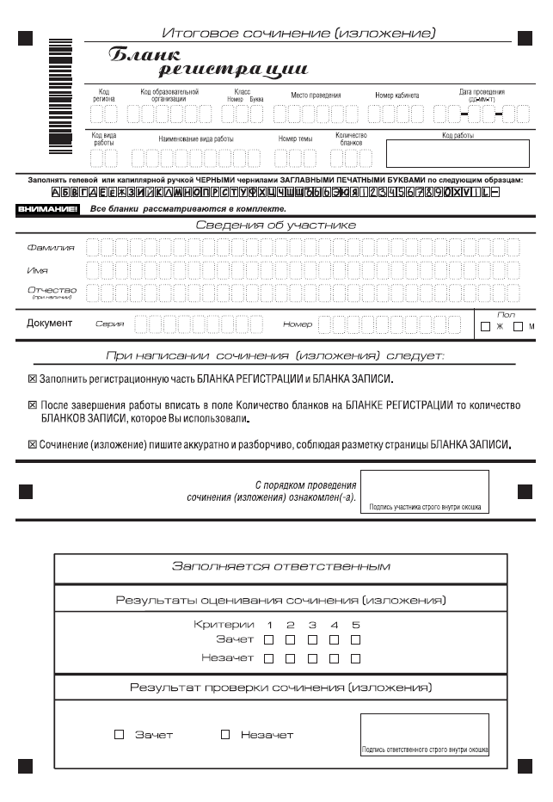
Рис. 1. Бланк регистрации
В верхней части бланка регистрации (рис. 2) расположены:
- вертикальный и горизонтальный штрихкоды;
- поля для рукописного занесения информации;
- строка с образцами написания символов;
- Поле «код работы» формируется автоматизированно при печати бланков.
Рис. 2. Верхняя часть бланка регистрации

По указанию членом комиссии участником заполняются все поля верхней части бланка регистрации (см. табл. 1).
Таблица 1. Указание по заполнению полей верхней части бланка регистрации
Поля, заполняемые участником по указанию организатора в кабинете | Указания по заполнению
Код региона | Код субъекта Российской Федерации в соответствии с кодировкой федерального справочника субъектов Российской Федерации
Код образовательной организации | Код образовательной организации, в которой обучается участник, в соответствии с кодировкой, принятой в субъекте Российской Федерации
Класс: номер, буква | Информация о классе, в котором обучается выпускник (поступающим не заполняется)
Место проведения | Код образовательной организации, в которой участник пишет сочинение (изложение)
Номер кабинета | Номер кабинета, в котором проходит сочинение (изложение)
Дата проведения | Дата проведения сочинения (изложения)
Код вида работы | 20 – сочинение, 21 – изложение
Наименование вида работы | Указывается вид работы
Номер темы | Указывается в соответствии с выбранной темой
Количество бланков | Количество использованных в работе бланков записи

В средней части бланка регистрации (рис. 3) расположены поля для записи сведений об участнике.
Рис. 3. Сведения об участнике

Поля средней части бланка регистрации заполняются участником самостоятельно (см. табл. 2).
Таблица 2. Указания по заполнению полей «Сведения об участнике»

Поля, самостоятельно заполняемые участником ЕГЭ | Указания по заполнению
Фамилия | Вносится информация из документа, удостоверяющего личность участника, в соответствии с законодательством Российской Федерации
Имя
Отчество
Документ
Серия | В поле записываются арабские цифры серии без пробелов. Например: 4600
Номер | Записываются арабские цифры номера без пробелов. Например: 918762
Пол (Ж или М) | Ставится метка в соответствующем поле

В средней части бланка регистрации также расположена краткая инструкция по заполнению бланков и поле для подписи участника.
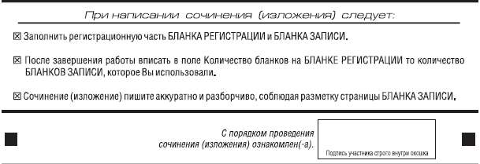
Рис. 4. Краткая инструкция по заполнению бланков

Нижняя часть бланка заполняется членом комиссии, ответственным за перенос результатов проверки работы.
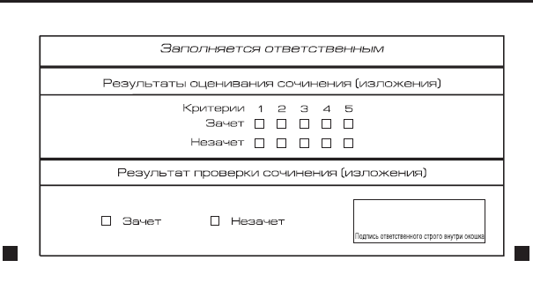
Рис. 5. Область для оценки работы.

После окончания заполнения бланка регистрации участник ставит свою подпись в специально отведенном для этого поле.

4. Заполнение бланка записи
В верхней части бланка записи (рис. 6) расположены:
- вертикальный и горизонтальный штрихкоды;
- поля для заполнения участником;
- поле «Лист №» заполняется членом комиссии в случае выдачи участнику дополнительного бланка записи;
- поле «код работы» формируется автоматизированно при печати бланков.
Информация для заполнения полей о коде региона, коде и названии работы, а также номере темы должна быть продублирована с бланка регистрации. ФИО участника заполняется прописью

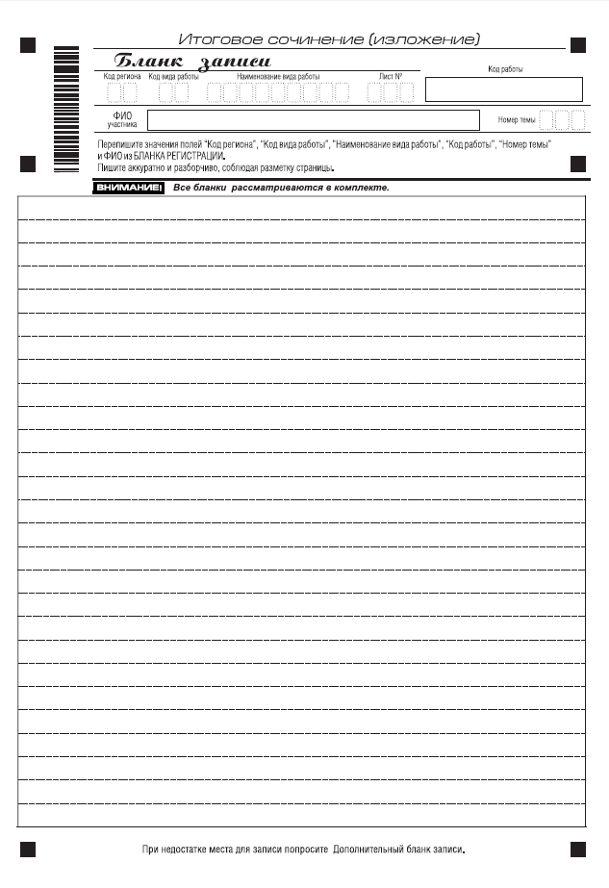

Рис. 6. Бланк записи

Для удобства все страницы бланка записи пронумерованы и разлинованы пунктирными линиями.
Бланк записи не имеет оборотной стороны. При недостатке места для ответа участник может запросить у члена комиссии еще один бланк и продолжить записи на нем.
В этом случае в поле «Лист №» член комиссии вносит порядковый номер листа работы участника (при этом листом № 1 является первый бланк записи).

